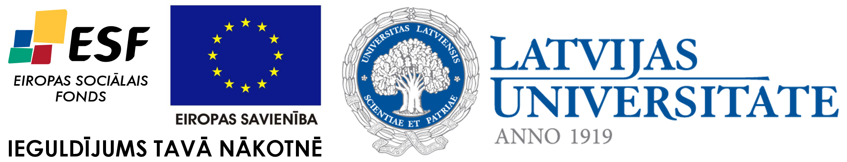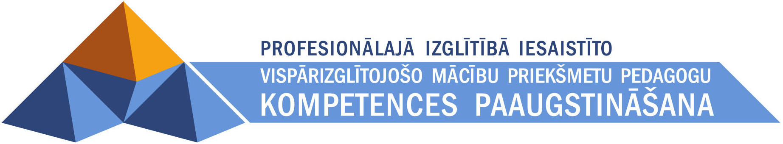

INGUNA TEILĀNE

Skolēnu runas kultūras attīstīšana

Materiāls izstrādāts
ESF Darbības programmas 2007. - 2013.gadam „Cilvēkresursi un nodarbinātība”
prioritātes 1.2. „Izglītība un prasmes”
pasākuma 1.2.1.„Profesionālās izglītības un vispārējo prasmju attīstība”
aktivitātes 1.2.1.2. „Vispārējo zināšanu un prasmju uzlabošana”
apakšaktivitātes 1.2.1.1.2. „Profesionālajā izglītībā iesaistīto pedagogu
kompetences paaugstināšana”
Latvijas Universitātes realizētā projekta
„Profesionālajā izglītībā iesaistīto vispārizglītojošo mācību priekšmetu pedagogu
kompetences paaugstināšana”
(Vienošanās Nr.2009/0274/1DP/1.2.1.1.2/09/IPIA/VIAA/003,
LU reģistrācijas Nr.ESS2009/88) īstenošanai.

Rīga 2011

Anotācija

Nodaļas „Runas kultūra” mērķis – padziļināt skolēnu zināšanas par runas kultūras jautājumiem un veidot izpratni par runas kultūru kā indivīda vispārējās kultūras sastāvdaļu.
Skolēni šajā nodaļā varēs patstāvīgi vingrināties runas kultūras kritēriju noteikšanā, analizēt runas situācijas, veidot monologus, tāpat pievērst uzmanību tam, kāda nozīme runā ir runas intonācijai, pauzēm, loģiskajam uzsvaram, zilbes intonācijai, šauro un plato patskaņu e,ē izrunai u.c. jautājumiem. Skolēniem ir piedāvāti arī uzdevumi patstāvīgajam darbam, kā arī testi savas runas kultūras pārbaudei.
Papildus informācijas ieguvei ir norādīts izmantotās literatūras saraksts.
Nodaļas autore cer, ka izstrādātā materiālu kopa būs noderīga ikvienam valodas lietotājam savas runas kultūras izkopšanā.

